Haute Time в бутике Breguet напротив Кремля
Март 22, 2014 | СТАТЬЯ ОТ Yury Khnychkin
Окна бутика Breguet смотрят прямо на Спасскую башню московского Кремля. Haute Time навестил находящийся в завидном месте – на углу Красной площади и улицы Ильинка – магазин и пришел к выводу, что марка может гордиться не только умением выбирать помещения. Ассортимент московского бутика позволяет всем ценителям стиля Breguet подобрать себе модель по вкусу.
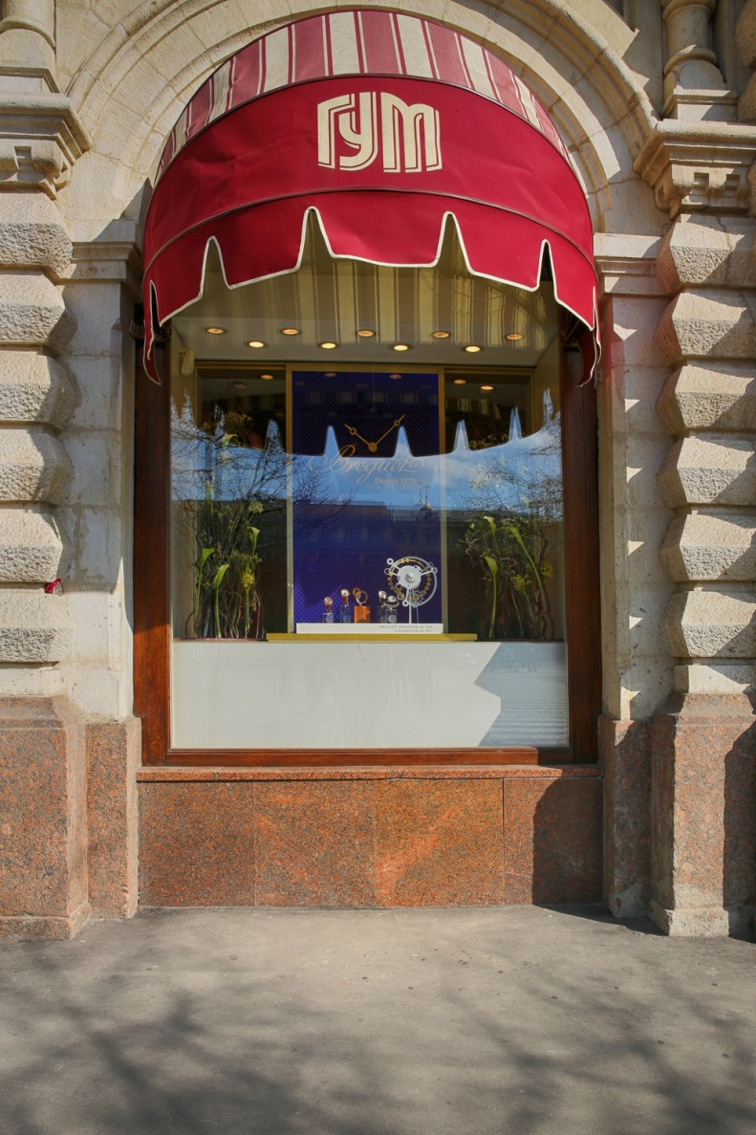
Classique Complications Tourbillon Messidor
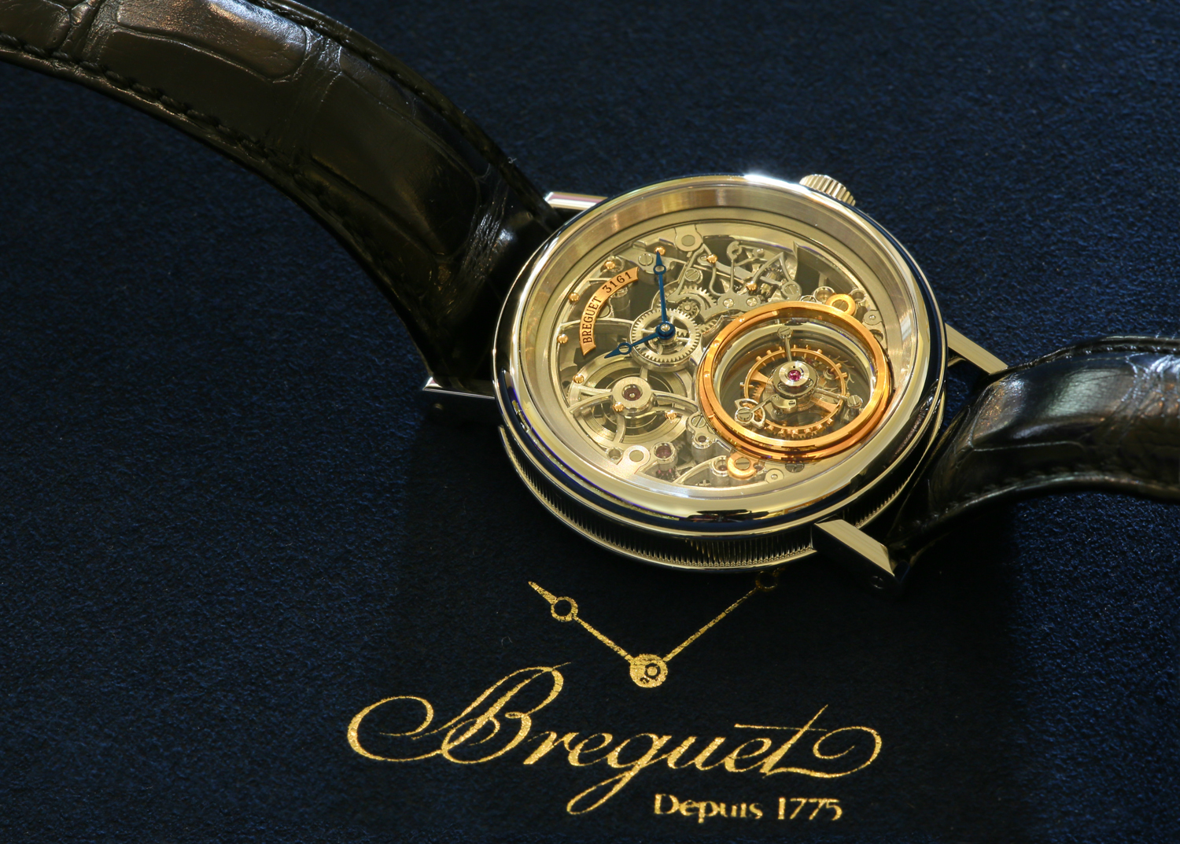
Говорим «турбийон» — подразумеваем Breguet. Основатель марки, великий часовщик Абрахам-Луи Бреге разработал и в 1801 году запатентовал крошечное устройство, компенсирующее влияние сил притяжения на точность хода часов при изменении их положения относительно Земли. Для этого он поместил чувствительный к гравитации узел спуска в подвижную каретку, которая совершает за минуту полный оборот и обнуляет погрешность, создаваемую гравитацией. Разумеется, мы не смогли обойти вниманием прекрасный скелетированный экземпляр, дающий наглядное представление об устройстве часового механизма с ручным заводом. В положении «6 часов» отлично видна каретка турбийона, закрепленная на «невидимом» мосту и снабженная секундной стрелкой. Корпус диаметром 40 мм выполнен из платины.
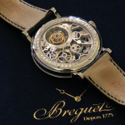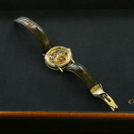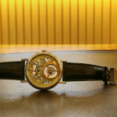
Classique Chronométrie 7727
Одна из новейших моделей марки обрадует тех, кто ищет в Breguet не только вечные ценности, но и современные технические инновации. Механизм с ручным заводом обладает фантастической рабочей частотой 10 герц (или 72 000 полуколебаний в час) и хронометрической точностью -1/+3 с в сутки. Присутствие высокочастотного механизма выдает крошечная стрелка в положении «1 час», которая в течение 1 секунды обегает шкалу 10 раз. Несимметричный указатель запаса хода, равного 60 часам, находится в положении «5 часов». Узел спуска и балансовая пружина сделаны из не требующего смазки кремния. Посеребренный циферблат, в основе которого лежит золотая пластина, предъявляет шесть разнообразных узоров, полученных методом гильоширования. Корпус диаметром 41 мм с традиционными для марки боковым рифлением – из розового золота.
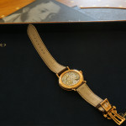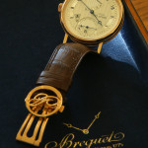

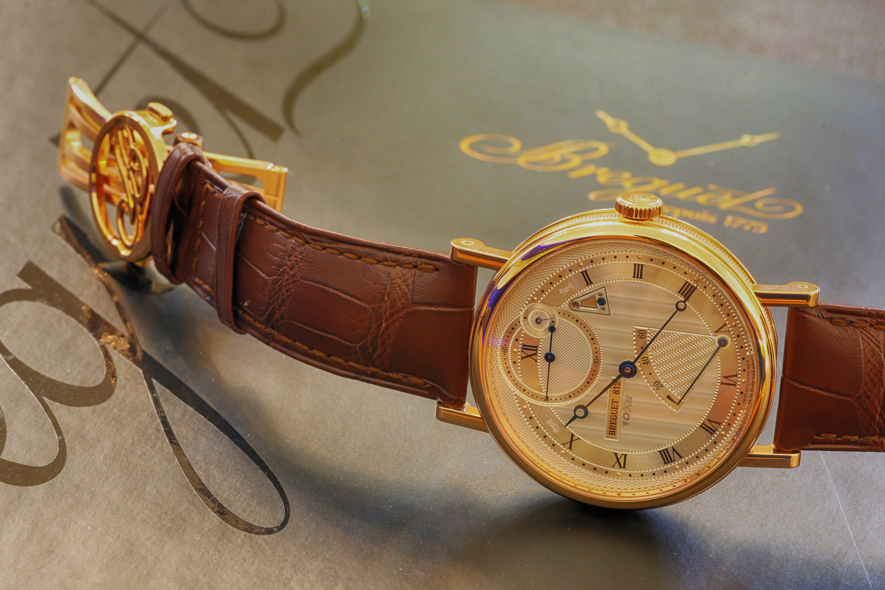

High Jewellery Petite Fleur
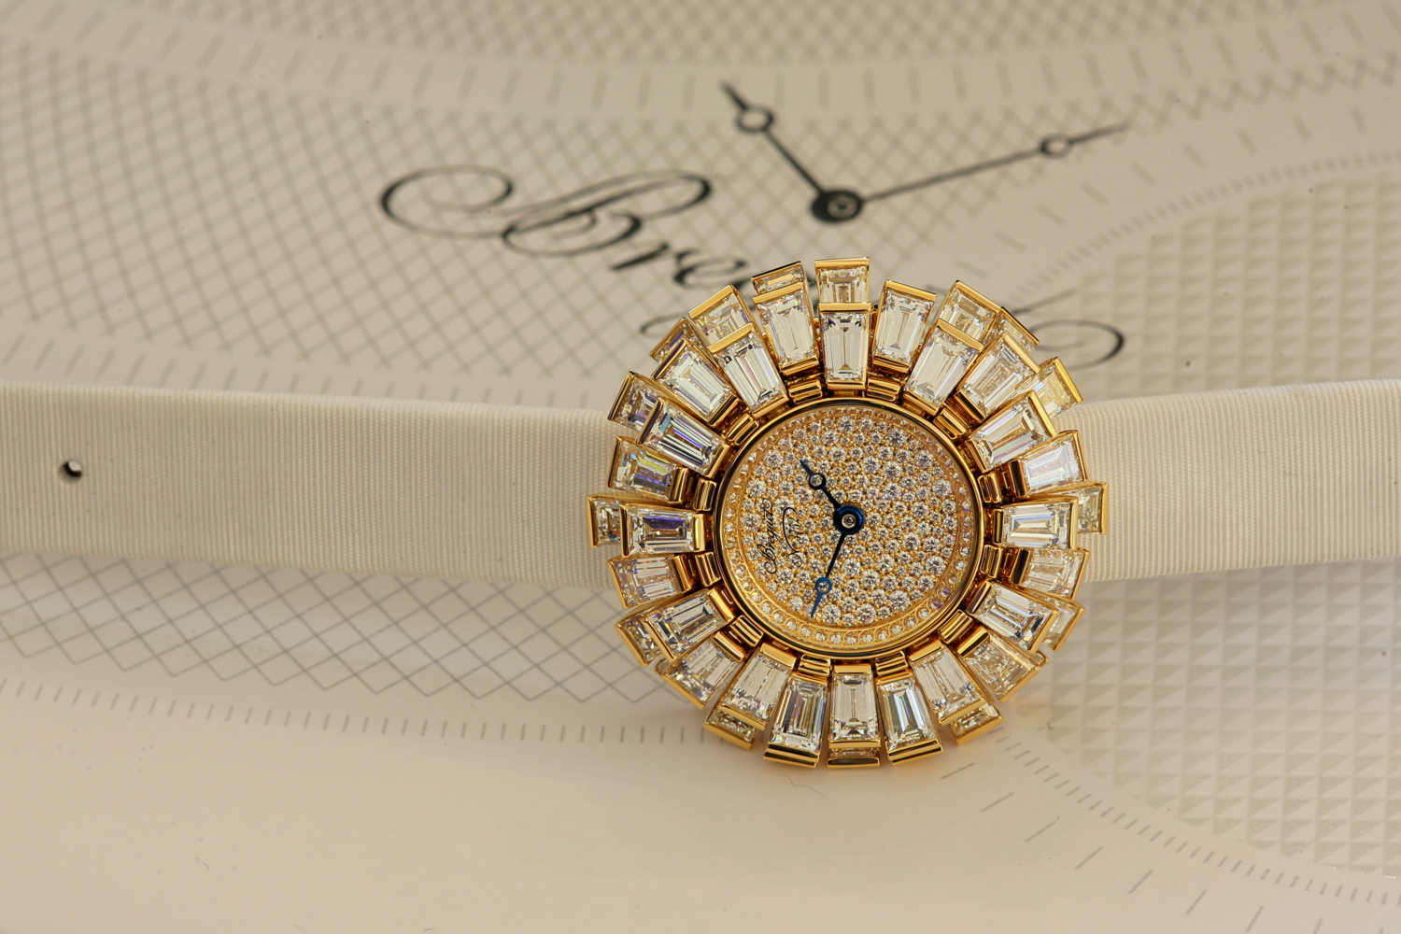
Женская модель в круглом корпусе диаметром 17 мм из желтого золота стилизована под драгоценный цветок. Бриллиантовое паве устилает циферблат, а роль лепестков выполняют 43 бриллианта багетной огранки. Благодаря особым подвижным креплениям они эффектно сопровождают каждое движение запястья владелицы часов. Общая масса использованных для украшения камней превышает 13 кар. Оживляет часы автоматический механизм с 38-часовым запасом хода, доступный для обозрения сквозь сапфировое стекло задней крышки.
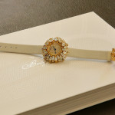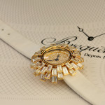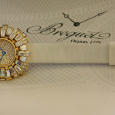

Classique “Hora Mundi”
Платиновая версия часов, оснащенных указателем мирового времени с моментальной синхронизацией даты, времени суток и индикатора городов, представляющих 24 часовых пояса Земли. На циферблате бриллиантами выложены очертания Евразии и Африки, а водные пространства символизирует покрытие из полупрозрачного голубого лака с эффектом «волны». Автоматический механизм с кремниевыми узлом спуска и балансовой пружиной. Под стать сложному механизму и оправа: корпус диаметром 46 мм отделан бриллиантами и сапфирами багетной огранки. Только на декорирование ободка циферблата, боковин корпуса и ушек ремешка ушло 130 бриллиантов весом 17,32 кар, а общий вес использованных в часах драгоценных камней приближается к 22 кар.
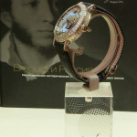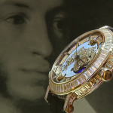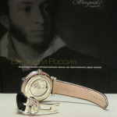

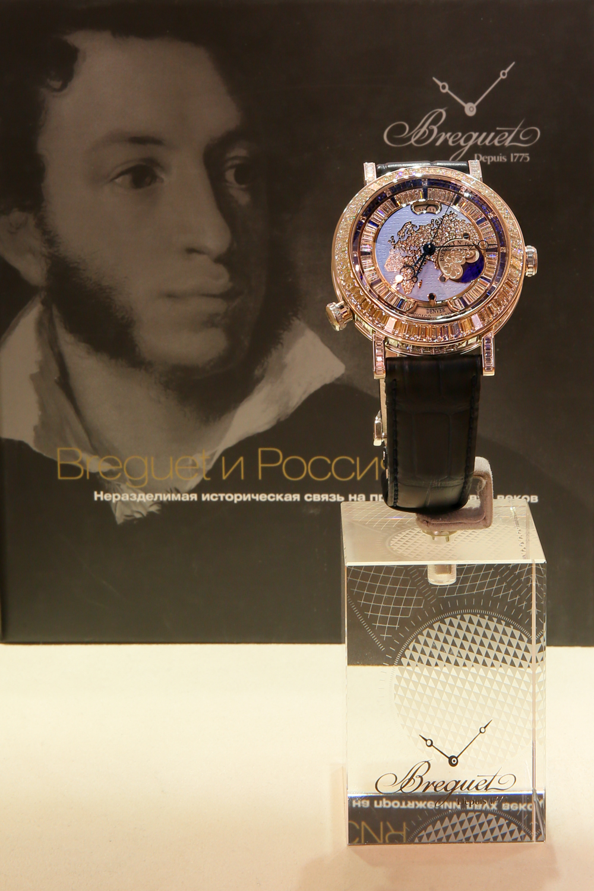

Tradition GMT
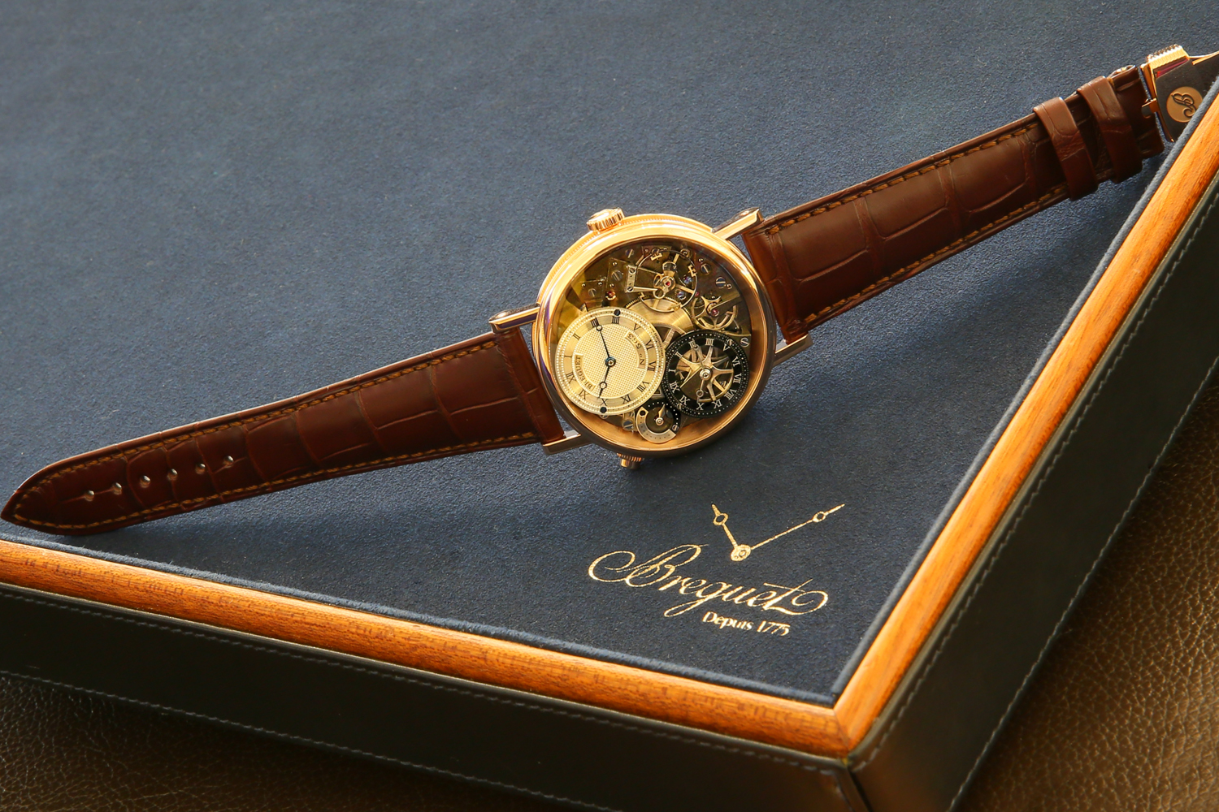
Более простое, но от этого не менее наглядное решение функции второго часового пояса. Местное время указывается на серебристом гильошированном циферблате в положении «12 часов», а второго пояса – на черном циферблате в положении «8 часов», причем и в том, и в другом случае двумя стрелками – часовой и минутной. Для определения времени суток во втором поясе используется примыкающий к циферблату индикатор «день/ночь». Детали механизма с ручным заводом с антрацитово-серым покрытием, характерным для стиля коллекции Tradition. Другая характерная деталь – открытое балансовое колесо в положении «4 часа». На внутренней стороне механизма размещен индикатор запаса хода, рассчитанный на 50 часов. Корпус диаметром 40 мм – из розового золота.
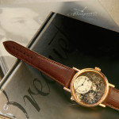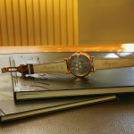

Фотограф: Анна Манасарян специально для Haute Time.

